Akut överkänslighetsreaktion, behandling - BFM

Förändringar sedan föregående version
Ändring felskriven dosering läkemedel barn 6-12 år. Ok av Karin W.

Syfte
Rutinen har till avsikt att säkerställa behandlingen av akuta kontrastmedelsreaktioner.

Förutsättningar
Ansvar
Radiolog och röntgensjuksköterska/sjuksköterska/biomedicinska analytiker ansvarar för att rutiner följs så att akuta överkänslighetsreaktioner på kontrastmedel sker på ett patientsäkert vis.
Avgränsningar
Dokumentet är avsett för radiologisk personal inom BFM, SkaS.

Utförande
Instruktion riktad till all legitimerad personal inom Bild och Funktionsmedicin för att öka patientsäkerhet vid användning av alla kontrastmedel det vill säga, jod-, gadolinium (Gd) och ultraljudskontrastmedel oavsett om de tillförs intra- eller extravaskulärt; peroralt/-rektalt eller i gångsystem/kaviteter med risk för absorption (defekt tarmbarriär) eller läckage till blodbanan.

ANAFYLAXI
Symtom och tecken
Symptom vid akuta överkänslighetsreaktioner kan vara isolerade (urtikaria, angioödem = Quinckeödem, illamående/kräkning, etc.) eller utgöra ett delfenomen i en systemisk reaktion – anafylaxi.
Definition av anafylaxi
Anafylaxi är en akut allvarlig systemisk överkänslighetsreaktion från flera organsystem och är potentiellt livshotande. Reaktionen inkluderar alltid respiratorisk, kardiovaskulär och/eller kraftig allmänpåverkan. Dessutom föreligger vanligen symtom från hud, slemhinnor eller mag-tarmkanalen.
Observera att symtom enbart från hud och slemhinnor inte är anafylaxi men kan vara förebud, speciellt vid progredierande generaliserad urtikaria eller progredierande angioödem.
ANAFYLAXI
Organsystem | Symptom/tecken
Respiratoriska | Hosta, heshet, stridor (inspiratoriska eller expiratoriska), cyanos
Kardiovaskulära | Blodtrycksfall, takykardi/bradykardi, medvetandesänkning
Gastrointestinala | Krampartad buksmärta, upprepade kräkningar, diarré, inkontinens
ICKE ANAFYLAXI
Organsystem | Symptom/tecken
Hud och slemhinnor | Klåda, hudrodnad, urtikaria, angioödem (svullnad av läppar, tunga och uvula)
Ögon och näsa | Konjunktivit med klåda och rodnad, nästäppa med klåda, nysningar och rinnande snuva
Gastrointestinala | Illamående, enstaka kräkning
Bifasiska reaktioner
En bifasisk reaktion definieras som en reaktion som recidiverar inom 0-72 timmar efter den initiala reaktionen (mediantid 8-12 timmar). Inträffar vid 10% av anafylaxier och med samma svårighetsgrad eller mildare. Risken ökar om den initiala reaktionen kräver flera adrenalindoser eller varar över 40 minuter. Därför ska alla patienter med anafylaxi övervakas minst 4-12 timmar.

HANDLÄGGNING AV AKUTA ÖVERKÄNSLIGHETSREAKTIONER
Initial bedömning enligt ABCDE vid misstänkt överkänslighetsreaktion
Airway: stridor, tungsvullnad
Breathing: cyanos, POX
Circulation: puls, hjärtfrekvens, blodtryck
Disability: medvetandepåverkan
Exposure: utslag
Isolerade lindriga symtom (ABCD utan anmärkning)
- Ingen behandling.
Kliande urtikaria (ABCD utan anmärkning)
- Tablett Caredin 10 mg eller annat icke-sederande antihistamin i dubbel dos.
- Observation minst 30 minuter i väntrummet. Om patienten bedöms behöva längre observation eller mer aktiv övervakning så kontaktas ledningssjuksköterska på akuten för överrapportering och transport av patienten till akutmottagningen.
Prodromalsymtom till anafylaxi (progredierande generaliserad urtikaria/angioödem) ELLER
Anafylaxi (påverkan av ABCD)
- Adrenalinpenna 0,3-0,5 ml av 1 mg/ml i.m. anterolateralt mitt på låret; upprepas vid behov var 5:e – 10:e minut.
Adrenalinet ges så djupt som möjligt i.m. för bättre upptag och injektionspennan hålls kvar mot huden i 10 sekunder för att tillgodose att hela dosen administreras.
- Hjärtlarm.
- Syrgas 10 L/min på mask, monitorera saturation med pulsoximeter.
- Höj fotändan vid blodtrycksfall.
- Vid astma/bronkospasm ges Bricanyl Turbohaler® 0,5 mg 1-3 inhalationer alternativt Ventoline Evohaler® 1-3 inhalationer.
- Efterbehandling med kortkosteroider:
Betapred® 10 tabl. à 0,5 mg p.o. eller 8 mg i.v. alternativt Solu- Cortef 200 mg i.v.

Hjärtstopp (medvetslös + ingen andning)
- Påbörja hjärt-lungräddning: bröstkompressioner 100/min, ventilera x 2 var 30:e kompression.
- Defibrillator kopplas och defibrillering utförs enligt instruktion.
- Hjärtlarm.
- Fortsätt med hjärt- lungräddning
S-HLR barn (0-18 år)
Om barnet inte andas börja med att ge 5 inblåsningar, därefter växlas mellan 15 bröstkompressioner och 2 inblåsningar (15:2).
Läkemedel barn under 6 år och om barnet väger över 15 kg
- Adrenalin injektionspenna 150 mikrogram.
OBS! Barn med en kroppsvikt under 15 kg:
Doser under 150 mikrogram kan inte ges med tillräcklig doseringsnoggrannhet till barn som väger under 15 kg.
Därför rekommenderas inte adrenalin till barn under 15 kg, om inte situationen är livshotande och administreringen sker efter medicinsk bedömning.
- Tabl Caredin®
<6 år: 2,5 mg (1 tabl á 2,5 mg)
- Betapred® <6 år 3 mg p.o. (6 tabl á 0,5 mg) eller 4 mg i.v.
alternativt
Solu-Cortef ® <6 år 100 mg i.v. (2 ml av 50 mg/ml).
Läkemedel barn 6-12 år (mellan 15-30 kg)
- Adrenalin injektionspenna 150 mikrogram.
- Tabl Caredin
6-12 år: 5 mg (2 tabl á 2,5 mg)
- Betapred® 5 mg p.o. (10 tabl á 0,5 mg) eller 8 mg i.v.
alternativt
Solu-Cortef ® 6 – 12 år 200 mg i.v.

Läkemedel barn 12-18 år samt barn som väger >30 kg behandlas som vuxna.

Dokumentera
Reaktionen enligt gradering nedan om möjligt, samt aktuellt kontrastmedel dokumenteras i RIS/Obs-rutan.
Läkemedel som vi ger dokumenteras i undersökningskortet.
Diagnos skall skrivas i klartext i befintligt remissystem, till exempel Anafylaxi grad 2 med angivande av vilket kontrastmedel som gav reaktionen.

ANAFYLAXI – SVÅRIGHETSGRADERING
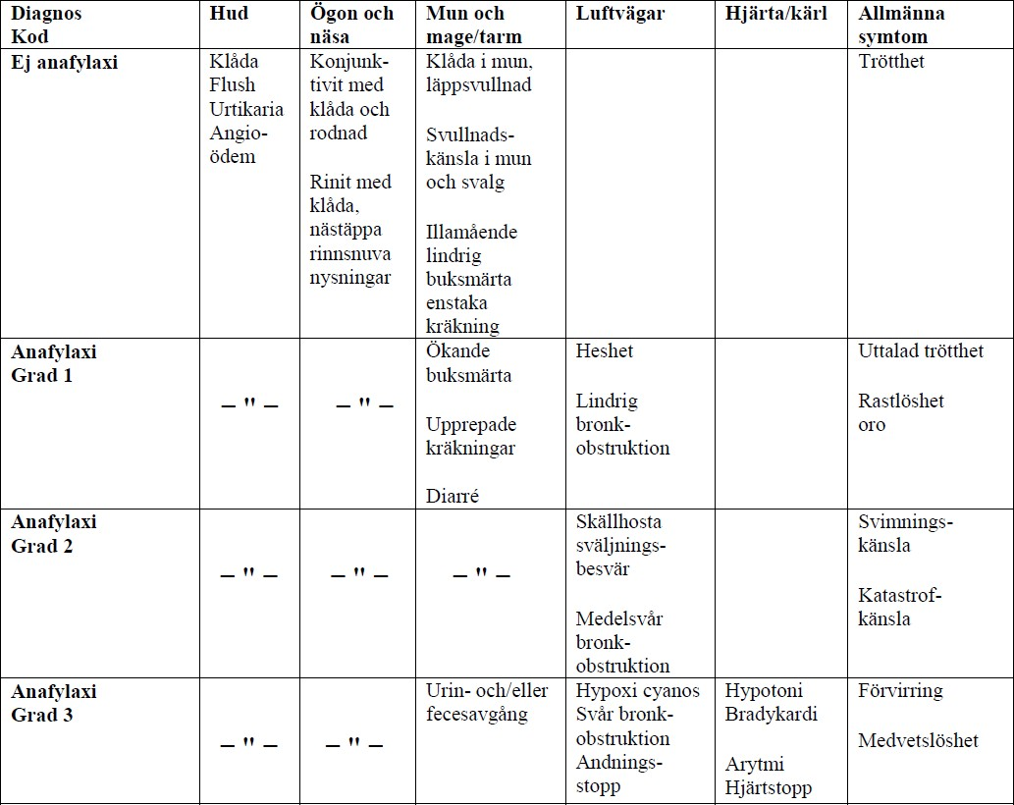
Graden av anafylaxi (1-3) bedöms enligt denna tabell. Graden bestäms från det organsystem som har den svåraste nivån (Svensk Förening för Allergologi).

Relaterade dokument
Rutin, Premedicinering - profylaktiska åtgärder vid kontrastmedelsreaktion
Rutin, Sena överkänslighetsreaktioner

Arbetsgrupp
Läkemedelsansvarig läkare
Läkemedsansvarig sköterska
Medicinsk rådgivare
Processledare DT
ST-läkare

Käll- och litteraturförteckning
Nationella rekommendationer för överkänslighetsreaktioner utlösta av radiologiska kontrastmedel, version 5.0 2024-09-12 /Svensk Förening för Medicinsk Radiologi.

